KEMAMPUAN MAHASISWA DALAM MERANCANG RENCANA PELAKSANAAN PEMBELAJARAN (RPP) MATEMATIKA BERBASIS NILAI-NILAI ISLAM DI PRODI MATEMATIKA
Asep Jihad (asjiehad2006@yahoo.co.id)
Abstrak
Implementation of lectures to increase skills of students make mathematic lesson plan based on islamic values

Students of department of mathematics besides having the ability to master math concept, teaching also must be able to make lesson plan (LP) based on Islamic value as characteristic of UIN Sunan Gunung Djati Bandung student. The ability of students to develop Learning Planning (LP), still not optimal, the researcher is interested to make the model of learning in improving the ability of preparing LP. The research used descriptive evaluative method. The research was conducted on 40 students of mathematics department UIN Sunan Gunung Djati Bandung. This study aims to analyze the ability of students in preparing the LP Mathematics based on Islamic values, the instruments used in the questionnaire and the test of the ability to construct Islamic values-based LP. The results of the research, the implementation of lectures on improving the students' ability to design the LP based on Islamic value including the medium category, the results of Islamic values-based LP still have not appeared in mathematical content, learning objectives and evaluation.. Thus, the design of lecturing models in the mathematics department should collaborate between with mathematical content, pedagogy and religion.

Latar Belakang Masalah
Visi UIN Sunan Gunung Djati “Wahyu Memandu Ilmu” pada dasarnya bertujuan untuk menjadikan Wahyu ( ayat-ayat Quran) sebagai pemandu bagi pengembangan keilmuan. Aktivitas edukatif berbasis wahyu memandu ilmu mendorong terjadinya proses transformasi dan integrasi nilai agama Islam dalam pengembangan keilmuan dan pembelajaran. implikasinya Proses transformasi dan integrasi keilmuan dan pembelajaran mendorong lulusanya menjadikan nilai nilai Islam sebagai pijakan untuk program studi program studi non-Pendidikan Agama Islam (Tafsir, 2007: 74).
Salah satu program studi non-Pendidikan Agama Islam yang di selengarakan di Fakultas Tarbiyah dan Keguruan adalah prodi Pendidikan Matematika. Konsekuensi wahyu memandu ilmu untuk lulusan Prodi Pendidikan Matematika memiliki kompetensi yang memadai tentang perpaduan antara nilai matematika dengan nilai Islam, salah satu kompetensinya kemampuan mahasiswa merancang perencanaan pembelajaran (RPP) matematika berbasis Islam, permasalahan pokok yang timbul adalah bagaimana mengembangkan program pembelajaran yang mendukung wahyu memandu ilmu sehingga lulusanya memiliki kompetensi tersebut.
Rumusan Masalah
Berdasarkan uraian di atas, peneliti merumuskan beberapa masalah sebagai berikut: 1) Bagaimana model pembelajaran matematika yang mengintegrasikan nilai-nilai Islam bagi mahasiswa Prodi pendidikan matematika? ; 2) Bagaimana kompetensi mahasiswa Prodi pendidikan matematika dalam mengintegrasikan nilai-nilai Islam pada materi matematika dalam membuat merencanakan pelaksanaan pembelajaran matematika?
Tujuan Penelitian
Tujuan utama penelitian ini adalah medeskripsikan pembelajaran bagi mahasiswa Prodi pendidikan matematika dalam mengintegrasikan nilai agama Islam pada materi matematika dan rencana pelaksanaan pembelajaran (RPP) matematika pada Program Studi Pendidikan matematika Fakultas Tarbiyah dan Keguruan UIN Sunan Gunung Djati Bandung. Dan melihat gambaran kompetensi mahasiswa Prodi pendidikan matematika dalam mengintegrasikan nilai-nilai Islam pada materi matematika dalam membuat RPP berbasis nilai Islam.
Metode dan Pendekatan Penelitian
Metode yang digunakan dalam penelitian ini adalah metode deskriptif analitik, dengan pendekatan fenomenologik, dengan langkah-langkah : 1) epoche, yaitu menangguhkan atau menahan diri dari segala keputusan positif. Menahan diri mengandung arti menagguhkan dalam pengambilan keputusan, penting artinya agar apa yang ditemukan dapat diungkap makna esensialny; 2) ideantion, yakni menemukan esensi realitas yang menjadi sasaran pengamatan reduksi objek individulanya, item dari objek pengamatan itu.
Adapun objek penelitian dalam penelitian dosen yang mengampu mata kuliah Bidang Matematika, terutama dosen Perencanaan Pembelajaran Matematika dan micro teaching serta mahasiswa Prodi Matematika Fakultas Tarbiyah UIN Sunan Gunung Djati Bandung tahun ajaran 2017 yang mengambil mata kuliah micro teachingberjumlah 40 mahasiswa dan 10 orang dosen. Sementara untuk angket di sebar ke seluruh dosen mata kuliah matematika dan mahasiswa yang mengambil mata kuliah micro teaching.
Teknik pengumpulan data yang digunakan dalam penelitian ini ada tiga cara yaitu, observasi, wawancara, angket dan penilaian produk RPP mahasiswa.; 1) Observasi; 2) Wawancara; 3) Angket; 4) Dokumentasi dan 4) Teknik test pembuatan RPP berbasis Nilai Islam.
Peneliti membagi pada dua jenis data penelitian, yakni sumber data primer dan sumber data sekunder. Sumber data primer, yaitu data-data yang terdapat di tempat penelitian dan dari buku-buku referensi yang berkitan langsung dengan pembahasan.
Pengumpulan data didasarkan pada petunjuk-pretunjuk pada penelitian kualitatif, khususnya untuk format studi kasus. Teknik tersbut secara berurutan terdiri atas empat tahap, yaitu orientasi, eksplorasi, pengecekan sejawat (member check) dan triangulasi.
Hasil Penelitian
Model pembelajaran matematika yang mengintegrasikan nilai-nilai Islam bagi mahasiswa Prodi pendidikan matematika, berdasarkan hasil observasi wawancana dan penyebaran angket kepada dosen dan mahasiswa diperoleh informasi berkaitan dengan model perkuliahan di Prodi matematika dalam menanamkan nilai-nilai Islam sebagai visi dari UIN Sunan Gunung Djati Bandung yakni “ wahyu memandu Ilmu”.dikembangkan melalui 1) Perencanan Perkuliahan yang memasukan nilai-nilai Islam,dalam merumuskan SAP (Satuan acara Perkuliahan) 2) model Pengintegrasian Nilai-nilai Islam dalam bahan perkuliahan bidang matematika ; 3) menyampaikan nilai Islam secara a) lisan yakni selama perkuliahan baik secara langsung maupun tidak langsung, atau secara tertulis dengan memunculkan dalam SAP dalam bahan Ajar dan dalam evaluasi. Implementasi pengembangan model penanaman nilai Islam dalam perkuliahan dari perencanaan dan pelaksanaan pengajaran yang dilakukan dosen termasuk kategori rendah.
Kemampuan mahasiswa dalam menyusun RPP Matematika dan RPP matematika berbasis nilai Islam dilakukan penilian terhadap hasil produk RPP mahasiswa oleh 3 orang ahli yaitu ahli matematika, ahli bahasa dan ahli Agama Islam, untuk RPP matematika di nilai aspek 1) Kejelasan identitas mata pelajaran; 3) Kejelasan rumusan indikator dan tujuan pembelajaran; 3) Kejelasan topik dan materi pembelajaran; 4) kesesuaian metode/ strategi/ pendekatan/ langkah-langkah pembelajaran dengan topik dan peserta didik; 5) Kesesuaian pemilihan alat, media, dan sumber belajar belajar dengan topik, strategi pembelajaran, dan peserta didik; 6) Kesesuaian penilaian dengan indikator dan tujuan pembelajaran,; 7) Kelengkapan perangkat pembelajaran (RPP, alat, media, sumber belajar, bahan ajar, alat penilaian) ,
Hasil pengolahan data secara keseluruhan kemampuan mahasiswa dalam menyusun RPP matematika secara umum adalah sebagai berikut :
Tabel 1: Kemampuan Mahaiswa menyusun RPP Matematika
No | Nilai | Kategori | Frekuensi | Persentase %
1 | (90 – 99) | Sangat baik (A) | 0 | 0
2 | (80 – 89) | Baik (B) | 13 | 32
3 | (70 – 79) | Cukup (C) | 27 | 68
4 | (60 – 69) | Kurang (D) | 0 | 0
5 | Kurang dari 60 | Gagal ( E) | 0 | 0

Data menunjukan bahwa kemampuan menyusun RPP matematika dapat diliahn pada gambar berikut :
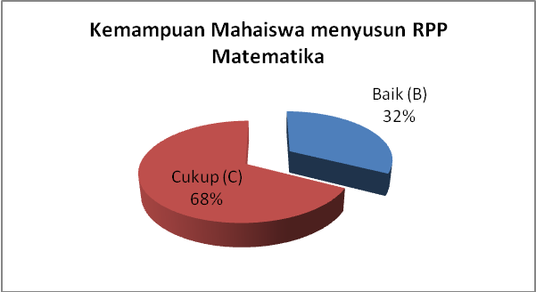
Data menunjukan mahasiswa yang memperoleh nilai Baik sebanyak 32% dan yang memperoleh nilai cukup 68%, hal ini menunjukan kemampuan mahasiswa masih belum optimal, Skor rata-rata kemampuan mahasiswa dalam menyusun RPP matematika adalah 78,29 termasuk kategori cukup.
Sementara itu kompetensi mahasiswa dalam menyusun RPP berbasis keislaman dalam aspek: 1) Nilai Islam dimunculkan dalam tujuan di RPP; 2) Nilai Islam dimasukan dalam materi pelajaran; 3) Nilai Islam dikembangkan dalamproses pelaksanaan pelajaran; 4) Niai Islam dimunculkan dalam evaluasi pembelajaran dan 5) Tidak memunculkan nilai-nilai Islam sama sekali
Secara keseluruhan kompetensi mahasiswa dalam menyusun RPP berbasis nilai-nilai Islam dapat dilihat pada tabel berikut
Tabel 1 : Kemampuan Mahasiswa dalam menyusun RPP berbasis Nilai Islam
No | Nilai | Kategori | Frekuensi | Persentase %
1 | (90 – 99) | Sangat baik (A) | 0 | 0
2 | (80 – 89) | Baik (B) | 0 | 0
3 | (70 – 79) | Cukup (C) | 0 | 0
4 | (60 – 69) | Kurang (D) | 8 | 20
5 | Kurang dari 60 | Gagal ( E) | 32 | 80

Kompetensi ahasiswa dalam menyusun RPP bernasis Nilai Islam, terlihat pada gambar berikut:

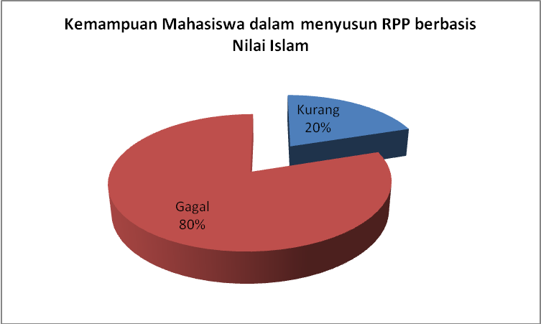
Gambaran tersebut menunjukan mahasiwa sama sekali tidak mampu menyusun RPP matematika berbasis keislaman, 80% termasuk kategori gagal, sekor rata-rata kemampuan mahasiswa adalah 55.7 termasuk kategori gagal atau tidak mampu.
Kesimpulan dan Implikasi
Dari kesimpulan tersebut maka ada beberapa implikasi yang bisa diajukan:10 Perlu dikembangakan singkronisasi antara model dengan implementasi di lapangan, sehingga program, Prodi Matematika dalam merumuskan RPP berbasis nilai Islam harus di tunjang denbgan keinginan dan kemampuan dosen untuk melakukanya, hal ini bisa dilakukan dengan membuat rumusan bersama antara program studi Matematika dengan seleluruh elemen dosen sehingga ada rumusan esensi yang dibuat bersama; 2) Membutuhkan penguatan mahasiswa dalam merumuskan RPP berbasis keislaman dengan mengintegrasikan pembelajaran matematika dengan nilai-nilai Islam secara terus menerus; 3)Penelitian ini terbatas pada mahasiswa yang mengambil mata kuliah micro teaching, sehingga hasilnya sangat terbatas, oleh karena itu butuh penelitian lebih lanjut dengan subjek yang lebih luas
Daftar Pustaka
Abdusyakir. (2007), Bila Kyai Mengajara Matematika, Malang, UIN Malang Press
Abdussakir. (2005). Matematika dan al-Qur'an. Disajikan pada Seminar Integrasi Matematika, al-Qur‟an, dan Kehidupan Sosial, 3 Agustus 2005, Topografi Komando Daerah Militer V Brawijaya, Malang.
_______. (2006a). Ada Matematika dalam Al-Qur’an. Malang: UIN-Maliki Press.
_______. (2006b). Pola matematika pada surat al-‘Ashr, al-Kautsar, dan an-Nashr. Laporan Penelitian tida dipublikasikan. Lembaga Penelitian dan Pengabdian kepada Masyarakat Universitas Islam Negeri Maulana Malik Ibrahim Malang, Malang.
_______. (2007). Ketika Kyai Mengajar Matematika. Malang: UIN-Maliki Press.
_______.(2009). Matematika 1: Kajian Integratif Matematika dan Al-Qur'an. Malang: UIN-Maliki Press.
Abdullah, Amin, (2014). Praksis Paradigma Integrasi Interkoneksi Ilmu dan Transformasi Islamic Studies. Makalah diseminarkan di Program Pascasarjana UIN Sunan Kalijaga Yogyakarta, 22-23 Oktober 2014, hal 3
Al-Kahil, (2008). Misteri Angka: Dalam Mukjizat Matematika Al-Qur’an. Jakarta: Sahara.
An-Najdi, (2006). Al-Qur’an dan Rahasia Angka-angka. Diterjemahkan oleh Agus Effendi. Bandung: Pustaka Hidayah.
Basya, F. (2003). Matematika Al-Qur’an. Jakarta: Pustaka Quantum Prima.
_______.(2005). Matematika Islam. Jakarta: Penerbit Republika.
Black, S. (2003). The Creative Classroom. American School Board Jurnal September 2003, p 68-70.
Bishop. (2001). What Values Do You Teach When You Teach Mathematics? Teaching Children Mathematics (Ed. Anne Reynolds dan Jim Dorward). Australian Research Council and Jointly Conducted by Monash University.
Brog dan Gall,(1979), Educational Research An Introduction, New York, Souten Press.,
Ernest,P. (1991). The Philosophy of Mathematics Education. London: RoutledgeFalmer.
Gagne, R.M. (1975). Essentials of learning for Instruction: Expanded Edition. New York: Holt, Rinehart and Winston.
Joyce, Bruce. dan Marsha Weil. (1992). Models of Teaching. Allyn ang Bacon, Massachussets.
Khalifa,(1974). One of the Great Miracle. (Online) http://www.submission.org/Appendix_1/one_of_the_great_miracle.htm (diakses 12 Pebruari 2006).
Komariah, Aan.dkk (2011). Manajemen Pendidikan. Bandung: Alfabeta.
Moleong, Lexi J. (2002). Metode Penelitian Kualitatif. Bandung: Remaja Rosada
Nanat 2011 wahyu memandu Ilmu, UIN SGD Bandung
Rosimanidar. (2012). Internalisasi Nilai-nilai Qur’ani dalam Pembelajaran Matematika. Laporan Hasil Penelitian tidak dipublikasikan. Lhokseumawe: STAIN Malikussaleh Lhokseumawe.
_______. (2013a). Pengembangan Pembelajaran Aljabar SMP Berbasis Nilai-Nilai Akhlak. Laporan Hasil Penelitian tidak dipublikasikan. Lhokseumawe: STAIN Malikussaleh Lhokseumawe.
_______ (2013b). Peran Guru Menginternalisasikan Nilai-Nilai Qur’ani Dalam Pembelajaran Matematika Sebagai Wujud Revitalisasi Perguruan Tinggi Islam Di Era Globalisasi. Makalah disampaikan dalam Seminar Nasional Matematika dan Pendidikan Matematika oleh Jurusan Matematika UIN Maulana Malik Ibrahim Malang, tanggal 18 Mei 2013.
Tafsir, Ahmad. (2006)Filsafat Pendidikan Islami; Integrasi Jasmani, Rohani dan Kalbu Memanusiakan Manusia, cetakan pertama. Jakarta: Remaja Rosdakarya.

